# Ηλεκτρικά κυκλώματα – Βραχυκύκλωμα

ΦΥΣΙΚΗ Α ΓΥΜΝΑΣΙΟΥ

Παιδιά καλημέρα!

Σας στέλνω μια δραστηριότητα που μπορείτε να κάνετε στο εικονικό εργαστήριο ηλεκτρικών κυκλωμάτων. Αρχικά πηγαίνετε στην ηλεκτρονική διεύθυνση

<https://phet.colorado.edu/el/simulation/circuit-construction-kit-dc-virtual-lab> και ξεκινήστε την προσομοίωση. Θα εμφανιστεί η οθόνη

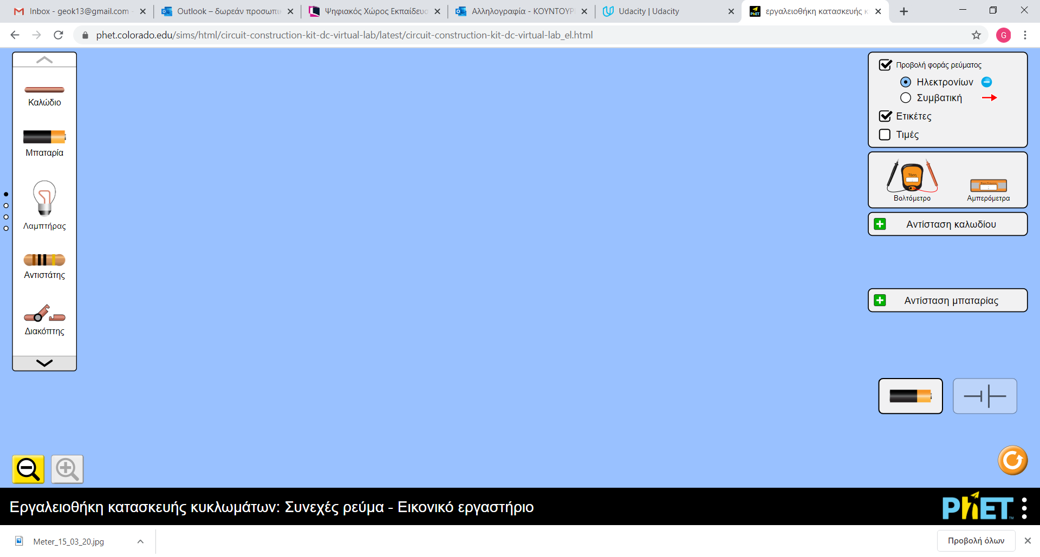

Σχεδιάστε τα παρακάτω κυκλώματα (είναι απλό drag and drop):

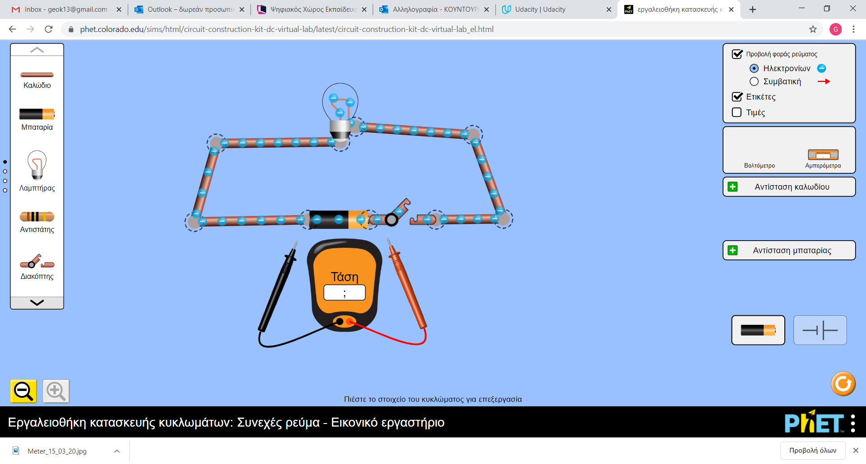 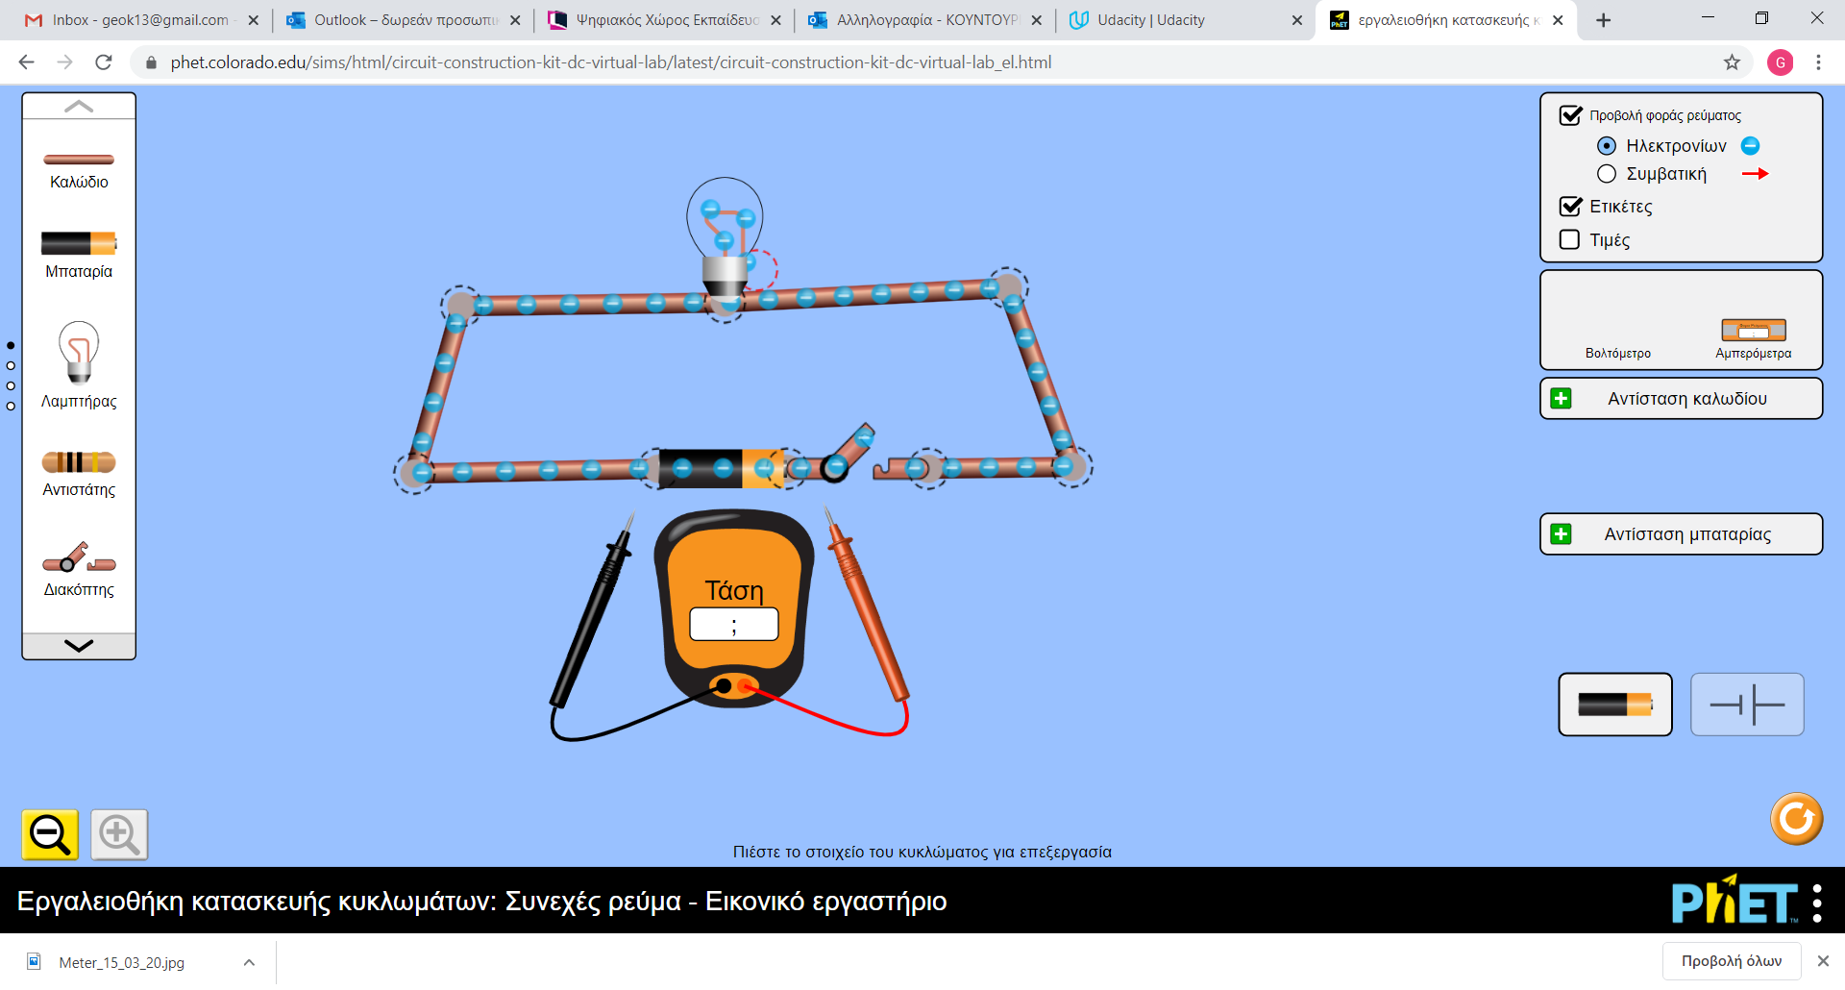

Κύκλωμα (α) Κύκλωμα (β)

1. Αν κλείσουμε το διακόπτη σε ποιο κύκλωμα ανάβει το λαμπάκι;
2. Τι συμβαίνει στο άλλο κύκλωμα; (αυτό λέγεται βραχυκύκλωμα)
3. Αν συνδέσετε τα άκρα του βολτομέτρου (α) στα άκρα της μπαταρίας και (β) στα άκρα της λάμπας όταν ο διακόπτης είναι ανοικτός, γράψτε τις τιμές τάσης που μετράτε και στα δύο κυκλώματα.

Κύκλωμα (α):

Κύκλωμα (β)

1. Αν συνδέσετε τα άκρα του βολτομέτρου στα άκρα (α) της μπαταρίας και (β) στα άκρα της λάμπας όταν ο διακόπτης είναι κλειστός γράψτε τις τιμές τάσης που μετράτε.

Κύκλωμα (α):

Κύκλωμα (β)

Υστερόγραφο: **Από κλειστό διακόπτη περνάει ρεύμα ενώ από ανοικτό όχι**. Παρακαλώ τις απαντήσεις σας να γράψετε μέσα σε αυτό το αρχείο Word και να τις στείλετε στο e-mail [geokounto@sch.gr](mailto:geokounto@sch.gr)

Ευχαριστώ όσους προσπαθήσουν.

Γιώργος Κουντουριώτης